crianças e adolescentes
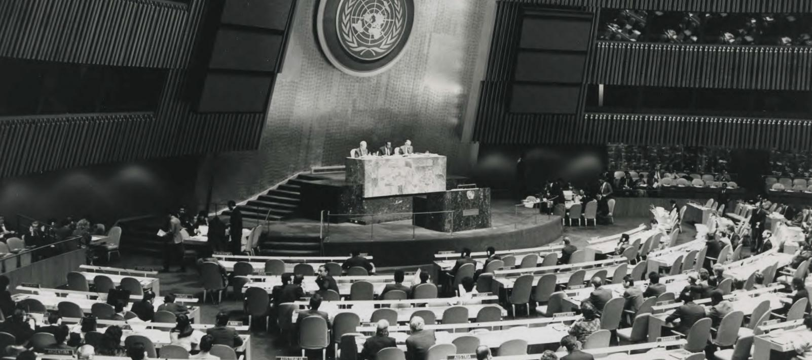

História dos direitos da criança

Os padrões internacionais avançaram radicalmente ao longo do século passado – conheça alguns marcos na história desses direitos no Brasil e no mundo.
Nos países industrializados do início do século XX, não havia padrões de proteção para crianças. Era comum elas trabalharem ao lado de adultos em condições insalubres e inseguras. O crescente reconhecimento das injustiças de sua situação, impulsionado por uma maior compreensão das necessidades de desenvolvimento das crianças, levou a um movimento para melhor protegê-las.
Os padrões internacionais de direitos da criança avançaram fortemente ao longo do século passado, mas ainda existem lacunas na realização desses ideais.

Questão 1
I. Qual é a função dos parágrafos 1 e 2 do texto acima
Atrair a atenção do leitor
- dando um resumo da Convenção sobre os Direitos da Criança.
- dando um exemplo concreto dos artigos da Covenção.
- explicando o título do texto.
- sugerindo a conclusão do texto.
II. Explique a sua escolha.

Questão 2
Complete o quadro.
Nos dois parágrafos lidos, o autor explica como era a vida das crianças no século passado. Escreva os itens que marcam a história dos direitos da criança.
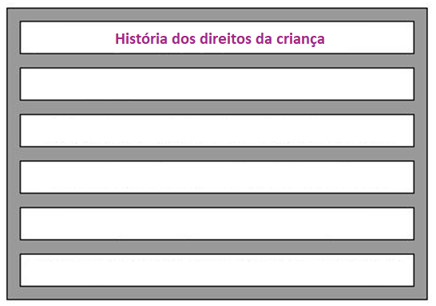

Você conhece a Convenção sobre os Direitos da Criança?

Conhecer esses direitos também é um direito – previsto no artigo 42 da Convenção
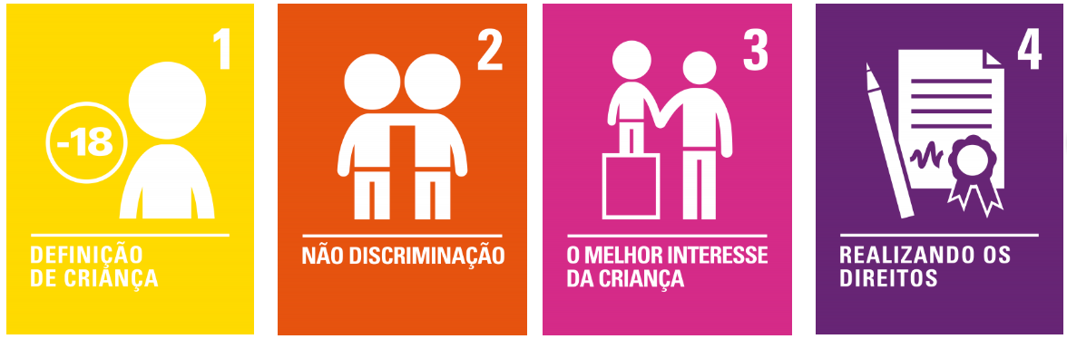

Artigo 1: Definição de criança
Uma criança é qualquer pessoa com menos de 18 anos de idade.*
*No Brasil, o Estatuto da Criança e do Adolescente, em seu artigo 2º, considera criança a pessoa até 12 anos de idade incompletos, e adolescente aquela entre 12 e 18 anos de idade.

Artigo 2: Não discriminação

Todas as crianças têm todos estes direitos, não importa quem sejam, onde morem, que idioma falem, que religião tenham, como pensem, que aparência tenham, se são meninos ou meninas, se têm alguma deficiência, se são ricas ou pobres, e não importa quem sejam seus pais ou famílias ou no que seus pais ou famílias acreditem ou o que façam. Nenhuma criança deve ser tratada injustamente por qualquer motivo.

Questão 3
Escreva como deveria ser o texto dos artigos 3 e 4. (Não pesquise ou pergunte!)

Leia os artigos 28 e 29 da Convenção sobre os Direitos da Criança.

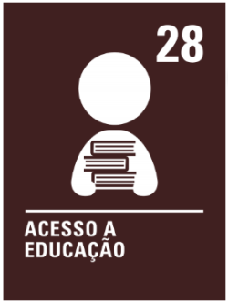 | Artigo 28: Acesso a educação  Toda criança tem direito a uma educação. A educação primária deve ser gratuita. O ensino secundário e superior deve estar disponível para todas as crianças. As crianças devem ser incentivadas a ir à escola até o nível mais alto possível. A disciplina nas escolas deve respeitar os direitos das crianças e nunca usar violência.

Artigo 29: Objetivos da educação
A educação das crianças deve ajudá-las a desenvolver plenamente suas personalidades, talentos e habilidades. Deve ensiná-las a entender seus próprios direitos e a respeitar os direitos, culturas e diferenças de outras pessoas. Deve ajudá-las a viver em paz e proteger o meio ambiente
Questão 4
Aqui está parte de uma conversa entre duas pessoas que leram os artigos 28 e 29 da Convenção sobre os Direitos da Criança.
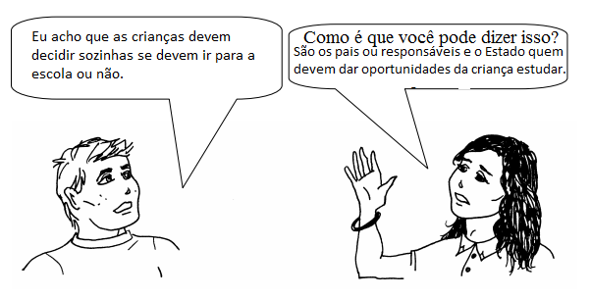

Escreva os argumentos que cada um dos interlocutores poderia utilizar para defender a sua ideia.
Interlocutor 1 ______________________________________________________ ______________
Interlocutor 2 ____________________________________________________________________

Questão 5
Os artigos da Convenção sobre os Direitos da Criança são ilustrados com ícones que representam o texto do próprio artigo. Observe alguns deles:
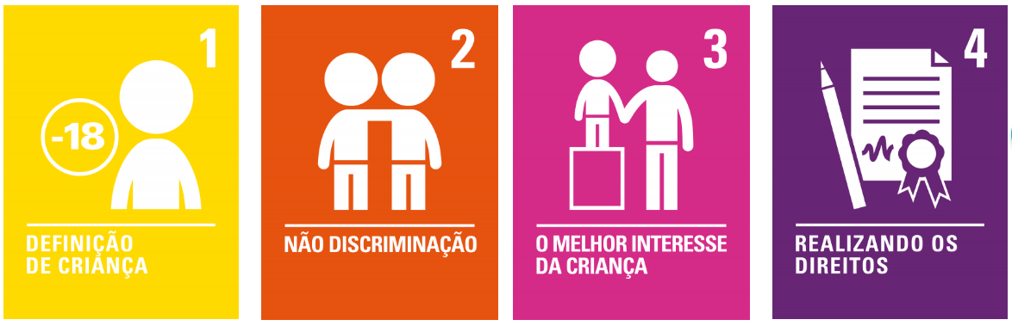

Agora você é o desenhista. Como seria o desenho para os artigos 27 e 31? Desenhe-os.
